David Osman enseña el activo más valioso con el que podemos contar.

* Una primera aproximación al mundo de la bolsa y de la inversión.
* *“Debemos sentarnos tranquilos, y con toda la información que poseemos escoger qué acciones queremos comprar, intentando ver siempre las dos caras de la moneda”,* advierte el autor

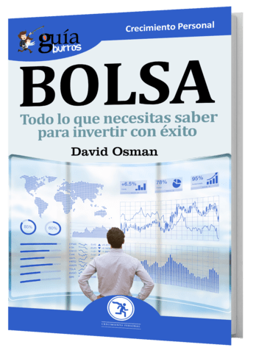

Acercarnos al mundo de la inversión desde una perspectiva personal, para conocer de primera mano cómo se trabaja en el sector. Por ello, David Osman, especialista en Economía financiera y bróker, ha escrito [***GuíaBurros: Bolsa***](http://bolsa.guiaburros.es/)([EDITATUM](http://www.editatum.com/ç)), donde otorga claves para encontrar el momento de entrada y salida justos para maximizar así el beneficio.

La bolsa o mercado de valores es un concepto que se remonta a la Edad Media, lo que ha llevado a crear, en la actualidad, un mercado organizado denominado BME (Bolsas y Mercados Españoles) que controlan distintos mercados. *“El precio al que cotizan las acciones en el mercado continuo es una simple regla de oferta y demanda, donde por un lado tenemos las órdenes de compra (…) y por otro lado las órdenes de venta”,* explica David.

Con el [***GuíaBurros*: Bolsa**](http://bolsa.guiaburros.es/)**, David Osman** nos introduce en un mundo tan complejo como fascinante, donde explica paso a paso todos los conceptos que se deben tener claros antes de iniciarse en la inversión. Junto con esto, establece la prudencia y la humildad como una constante en nuestras inversiones. “*Prudencia porque nadie tiene la verdad absoluta acerca de lo que va a suceder el día de mañana. Humildad porque nuestros aciertos pasados no garantizarán nunca aciertos en el futuro, y siempre seremos susceptibles de equivocarnos”,* expone el autor.

Haciendo un recorrido por las páginas, podemos observar los consejos que David ofrece, desde cómo debemos comportarnos personalmente a como se puede comportar el mercado con nosotros. *“Muy importante: si nos caemos, siempre podremos levantarnos. No hay golpe lo suficientemente duro que nos quite cualquier posibilidad de recuperarnos”,* explica David, haciendo hincapié en la posibilidad de de perder y de intentar ganar.

Por otro lado, este libro se convierte en una guía que acerca al mundo de la inversión desde un punto de vista personal y cercano. Una perspectiva desde el punto de vista de cómo se trabaja en un fondo de inversión de gestión tanto pasiva como activa pero extrapolando los conceptos al usuario individual que no tiene acceso a un fondo o aún teniéndolo, simplemente desea sentir la adrenalina de decidir dónde y cuándo invertir.

El *libro* forma parte de la **colección GuíaBurros de la editorial** [**Editatum**](http://www.editatum.com/ç), especializada en relatos relacionados con la Empresa y el Negocio, la Salud y el Bienestar Personal, Hogar y Familia, Ciencia y Tecnología, Saber y Conocimiento, entre otras materias dirigidas al crecimiento profesional y personal de sus lectores.

**Acerca del autor**

**David Osman** nació en Madrid el 9, de noviembre de 1986 pero he vivido la mitad de mi vida fuera de España. Tras dos años de experimentar en una carrera que no llegó a convencerme decidí cambiarme a Economía en su plan bilingüe en la Carlos III de Madrid, en la carrera me especialicé en Economía Financiera.

Sin saber muy bien porque rama de las finanzas quería tirar busqué en mis tíos la respuesta. Vi lo que me podían aportar tres sectores que me llamaban mucho la atención como son el sector de la moda de lujo, el derecho tributario y la banca de inversión. Fue la banca de inversión y la pasión que siempre tuve desde chico por el mundo de la Bolsa lo que me llevó a certificarme como Operador de Bolsa y Operador del Mercado de Futuros por BME. Con mis licencias de bróker sacadas y mis ganas de seguir viajando, colaboré en uno de los despachos tributarios referentes en América Latina y me sumergí en el mundo de los Hedge Funds. Todo esto sin dejar de lado siempre la faceta de asesor de inversiones a particulares, dónde me siento con los clientes para analizar sus necesidades de inversión y adecuar con ellos una cartera, y les enseño cómo comprar y vender por ellos mismos.

**Acerca de EDITATUM**

[**EDITATUM**](https://www.editatum.com/) es una nueva startup editorial especializada en libros relacionados con la Empresa y el Negocio, la Salud y el Bienestar Personal, Hogar y Familia, Ciencia y Tecnología, Saber y Conocimiento, entre otras materias dirigidas al crecimiento profesional y personal de sus lectores

**Para más información y entrevistas con los autores**

Ángela María De Toro Martín [adetoro@editatum.com](mailto:adetoro@editatum.com)

+34 910 220 823